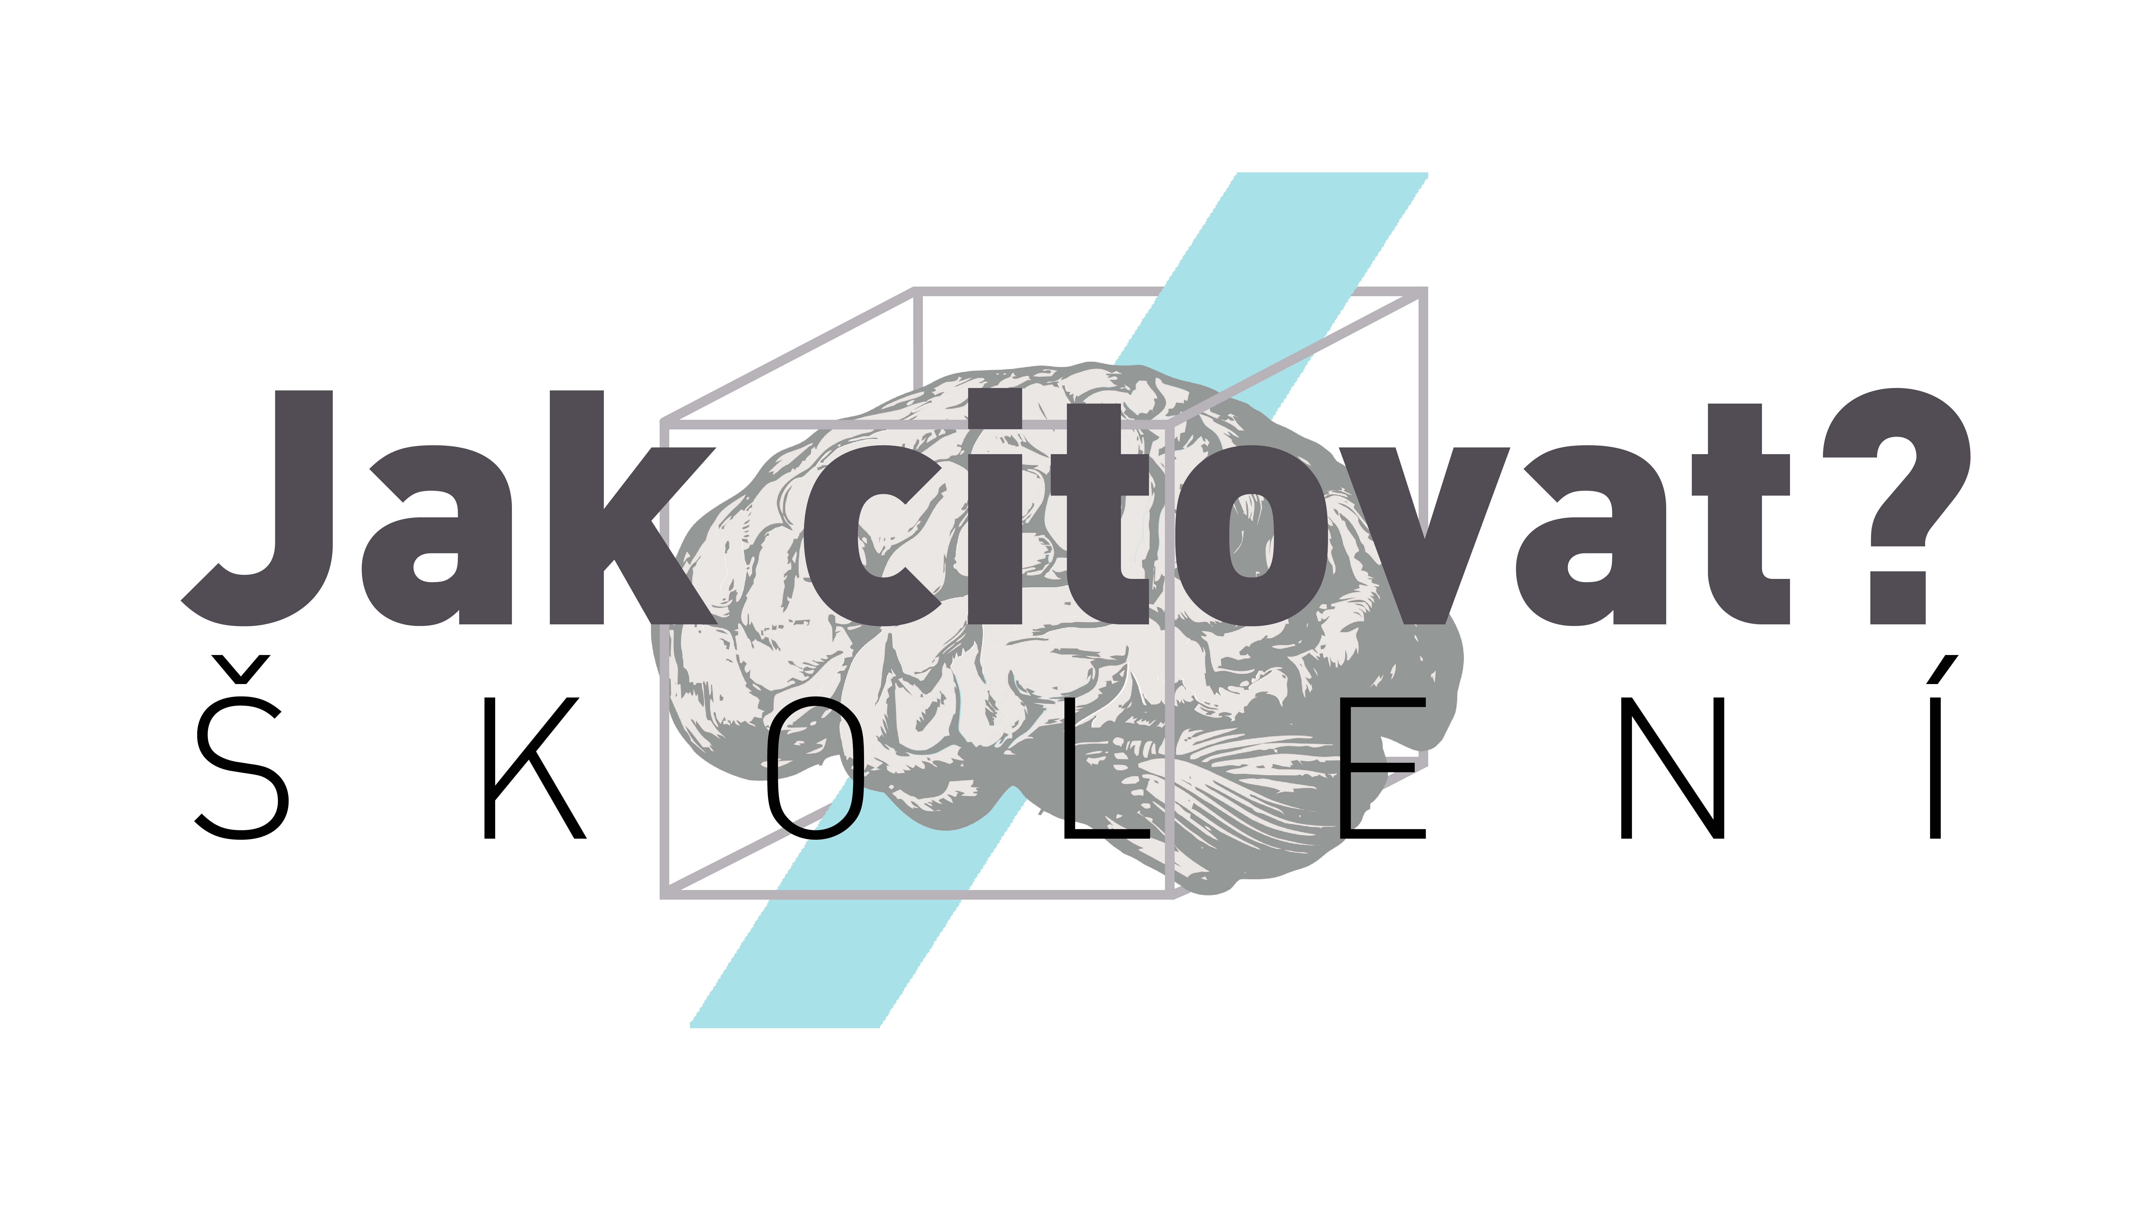

Termín: čtvrtek 7. března 2019 v 17 hod., předpokládaný konec asi
ve 20 hod.
Místo konání: Moravská zemská knihovna v Brně, počítačová učebna v 6. poschodí.

Přednášející: PhDr. Martina Machátová, Moravská zemská knihovna v Brně.
Poznámka: Na školení získáte především praktické informace o zpracování citací
jednotlivých druhů dokumentů podle ČSN ISO 690.

Program: 1. Proč citujeme, plagiátorství.
2. Odkazy v textu – citační metody.
3. Obecná pravidla pro tvorbu citací dle ČSN ISO 690.
4. Citace základních druhů dokumentů podle ČSN ISO 690.
5. Generování citací na portále Knihovny.cz a pomocí citačního manažeru
Citace.com (krátká ukázka).

Přihlášky: Účast je bezplatná. S ohledem na omezený počet míst je nutné se do
7. března 2019 do 13 hod. předem přihlásit prostřednictvím
elektronického registračního formuláře v dolní části pozvánky zde:
https://www.mzk.cz/sluzby/akce/jak-citovat-34.
Přihlášky budou přijímány do naplnění kapacity místnosti dle pořadí přijetí
a zpětně potvrzeny e-mailem. Pokud obratem neobdržíte automaticky
generovaný e-mail s potvrzením Vaší registrace, obraťte se
prosím na níže uvedený kontakt. V případě zájmu o vyhotovení
osvědčení o účasti uveďte prosím velké písmeno O za Vaše jméno
v přihlašovacím formuláři.

Kontakt: Martina Machátová, studovna přírodních a technických věd v 6. patře,
e-mail: machat@mzk.cz, tel.: 541 646 170.

Doprava: Z ústřed. autobusového nádraží projít Galerií Vaňkovka k hlavnímu
vlakovému nádraží, odtud tramvají č. 12, vystoupit na zastávce Nerudova,
pokračovat pěšky ve směru jízdy tramvají k budově MZK.

Těšíme se na Vaši účast.

